!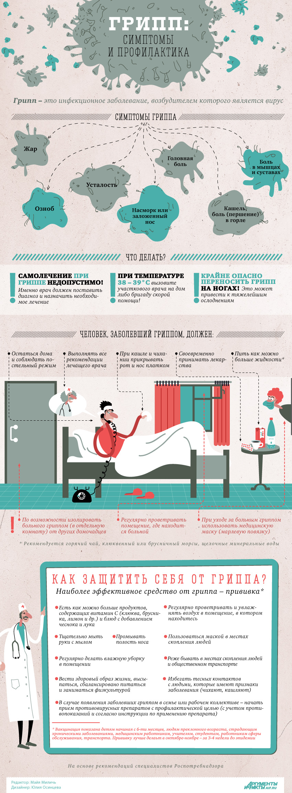
Подробная и наглядная информация размещена на сайте Федеральной службы по надзору в сфере защиты прав потребителей и благополучия человека: http://rospotrebnadzor.ru/about/info/news_time/news_details.php?ELEMENT_ID=11214

ПРОФИЛАКТИКА ГРИППА:

Сократите время пребывания в местах массовых скоплений людей и общественном транспорте.

Пользуйтесь маской в местах скопления людей.

Избегайте тесных контактов с людьми, которые имеют признаки заболевания, например чихают или кашляют.

Регулярно тщательно мойте руки с мылом, особенно после улицы и общественного транспорта.

Промывайте полость носа, особенно после улицы и общественного транспорта

Регулярно проветривайте помещение, в котором находитесь.

Регулярно делайте влажную уборку в помещении, в котором находитесь.

Увлажняйте воздух в помещении, в котором находитесь.

Ешьте как можно больше продуктов, содержащих витамин С (клюква, брусника, лимон и др.).

Ешьте как можно больше блюд с добавлением чеснока и лука.

По рекомендации врача используйте препараты и средства, повышающие иммунитет.

В случае появления заболевших гриппом в семье или рабочем коллективе — начинайте приём противовирусных препаратов с профилактической целью (по согласованию с врачом с учётом противопоказаний и согласно инструкции по применению препарата).

Ведите здоровый образ жизни, высыпайтесь, сбалансированно питайтесь и регулярно занимайтесь физкультурой.

